实验一 C语言的运行环境和运行过程

实验目的：
- 掌握c程序设计编程环境visual c++，掌握运行一个c程序设计的基本步骤，包括编辑、编译、连接和运行。
- 掌握c语言程序设计的基本框架，能够编写简单的c程序。
- 了解程序调试的思想，能找出并改正c程序中的语法错误。
实验内容：
- 在“我的电脑”上新建一个文件夹，用于存放c程序，文件夹名字可以是学号姓名。
- 调试示例，在屏幕上显示一个短句“Hello World!”。
源程序
#include <stdio.h>
void main()
{
printf(“Hello World!\n”);
}
运行结果：
Hello World!
基本步骤：(要求熟练掌握)
  - 启动VC++
“开始”－>“程序”－>“Microsoft Visual Studio 6.0”－>“Microsoft Visual C++6.0”进入VC++编程环境。
  - 新建文件（*.cpp）
“文件”－>“新建”，单击“文件”选项卡，选择“C++Source Files”，修改文件保存“目录”和“文件”（文件名），单击“确定”。
  - 编辑和保存（注意：源程序一定要在英文状态下输入，即字符标点都要在半角状态下，同时注意大小写，一般都用小写）
在编辑窗口输入源程序，然后执行“文件”－>“保存”或“文件”－>“另存为”
  - 编译(*.obj) 用来检查语法错误
“编译”－>“编译”或Ctrl+F7，在产生的工作区队话框中，选择“是”。
  - 连接(*.exe)
“编译”－>“构件”或F7
  - 运行
“编译”－>“执行”或Ctrl+F5
  - 关闭程序工作区
“文件”－>“关闭工作区”
  - 打开文件
“文件”－>“打开”
  - 查看C源文件、目标文件和可执行文件的存放位置。
源文件在保存目录下，目标文件和可执行文件在“保存目录\Debug”中
- 编程，在屏幕上显示一个短句“this is my first c program.”。
- 调试示例，在屏幕上显示一个短句“welcome to you!”。
源程序（有错误的程序）
#include <stdio.h>
void mian()
{
printf(Welcome to You!\n”)
}
运行结果（改正后的运行结果）
Welcome to You!
操作步骤：
１）按照实验２中介绍的步骤１）～３）输入上述源程序并保存。
２）编译，“编译”－>“编译”（Ctrl+F7），信息窗口中显示编译出错信息，如下图所示。
３）找出错误，在信息窗口中依次双击出错信息，编辑窗口就会出现一个箭头指向程序出错的位置，一般在箭头的当前行或上一行，可以找到出错语句。
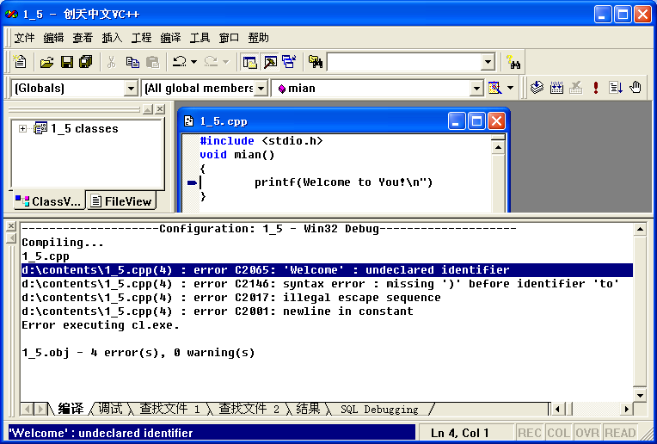
第４行，出错信息：Welcome是一个未定义的变量，但Welcome并不是变量，出错的原因是Welcome前少了一个双引号。
４）改正错误，重新编译，得下如下图所示出错信息。
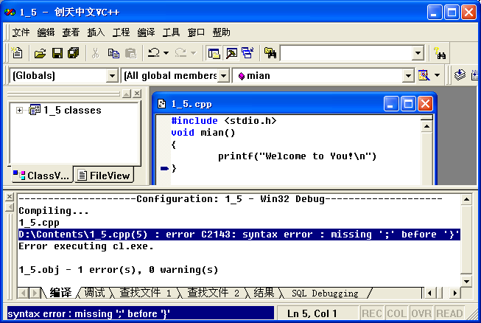
出错信息：“｝”前少了分号。
５）再次改正错误，在“｝”前即printf()后加上“;”（英文状态），生新编译，显示正确
６）连接，“编译”－>“构件”（F7），出现如下出错信息。
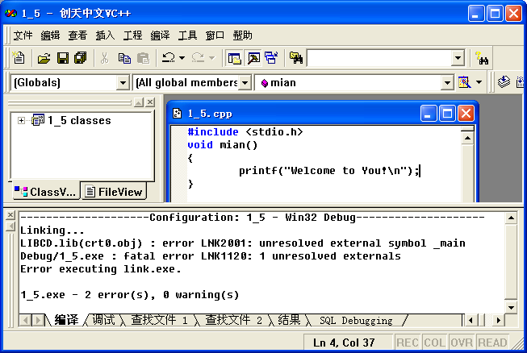
出错信息：缺少主函数。
７）改正错误，即把“mian”改为“main”后，重新连接，信息窗口显示连接正确。
８）运行，“编译”－>“执行”（Ctrl+F5），观察结果是否与要求一致。
- 改错，改正下列程序中的错误，在屏幕上显示以下３行信息。
****************
Welcome
****************
源程序（有错误的程序）
#include <stdio.h>
void main()
{
Printf(“****************\n”);
Printf(“ Welcome”)
Printf(“****************\n”);
}

实验报告要求
将以上各题的源程序、运行结果，以及实验中遇到的问题和解决问题的方法，以及实验过程中的心得体会，写在实验报告上。

